LỜI GIỚI THIỆU

Bạn đọc thân mến!
Sách, báo có vị trí đặc biệt quan trọng đối với đời sống xã hội như Lê - Nin đã nói: ''Không có sách thì không có tri thức, không có tri thức thì không có chủ nghĩa Cộng Sản”. Với nhà trường sách càng có ý nghĩa quan trọng vì nó là người bạn gần gũi, là học liệu cần thiết nhất của thầy và trò. Học sinh cần có sách giáo khoa, sách bài tập, sách tham khảo để học tập. Giáo viên cần có sách để phục vụ quá trình giảng dạy và bồi dưỡng chuyên môn để không ngừng nâng cao kiến thức.
Hoạt động chính của giáo viên và học sinh trong nhà trường là giảng dạy và học tập. Cả hai hoạt động dạy và học đều cn sách giáo khoa và nó là nguồn tài liệu chủ yếu giúp việc dạy và học có hiệu quả. Vì vậy mà sách giáo khoa không thể thiếu trong nhà trường.
Vì những điều trên mà Thư viện Trường Tiểu học Phạm Trấn biên soạn cuốn thư mục: “Giới thiệu sách mới - bộ sách giáo khoa lớp 3 ” nhằm mục đích cung cấp các đầu sách cần thiết cho việc dạy và học của giáo viên và học sinh trong nhà trường.
Thư mục “Giới thiệu sách mới - bộ sách giáo khoa lớp 3” gồm 13 đầu sách cho 10 môn học theo chương trình Giáo dục phổ thông 2018. Khi biên soạn cuốn Thư mục này Thư viện mong quí thầy cô và các em học sinh hãy tìm đọc hoặc đến thư viện của nhà trường để được phục vụ việc tra cứu những cuốn sách bổ ích này.
Khi biên soạn cuốn Thư mục này không tránh khỏi những thiếu sót, rất mong nhận được sự đóng góp của bạn đọc để Thư viện có thể làm tốt hơn trong những cuốn Thư mục sau. Trân trọng!
. Thư mục gồm 3 phần:
1.Lời giới thiệu
2.Nội dung chính
3.Mục lục
Thư mục gồm 13 tên sách, ở thư mục được sắp xếp theo bộ sách, môn học như sau: Bộ sách Kết nối tri thức với cuộc sống: Môn Toán, Tiếng Việt, Đạo đức, Âm nhạc, Mĩ Thuật, Công nghệ, Tin học…Bộ cánh diều gồm: Tự nhiên và xã hôi, Hoạt động trải nghiệm, Giáo dục thể chất. Bộ Chân trời sáng tao: Mĩ thuật.
Dưới mỗi phần mô tả đều có phần tóm tắt nội dung cuốn sách và các kí hiệu phân loại, kí hiệu mục lục để bạn đọc tiện tra cứu.
1.Mục lục
Trong quá trình biên soạn thư mục tôi không tránh khỏi những thiếu sót, rất mong sự đóng góp ý kiến của bạn đọc để cho thư mục được hoàn thiện hơn.
Trận trọng giới thiệu!

NỘI DUNG

1.Tiếng Việt 3 tập 1 (Kết nối tri thức với cuộc sống)
Tiếng Việt 3 tập 1 .- H. : Giáo dục. - 27 cm. - T.1 / Bùi Mạnh Hùng (Tổng chủ biên.), Trần Thị Hiền Lương (Chủ biên) Đỗ Hồng Dương.... - 2022. - 151 tr. : bảng, tranh vẽ
KHPL: 4V ( 075)
Tóm tắt: Tiếng Việt 3 được chia thành 2 tập tương ứng với 2 học kì giúp các em rèn luyện và phát triển kĩ năng đọc, viết, nói và nghe theo chủ điểm. Cấu trúc bài học chặt chẽ, rõ ràng, mạch lạc giúp dễ dạy, dễ học. Ở mỗi chủ điểm, các em được đọc và nghe để tìm hiểu, khám phá những câu chuyện, bài thơ, bài văn….thú vị, bổ ích; qua đó có thêm những hiểu biết về thiên nhiên, con người và cuộc sống xung quanh. Các em được viết và nói để chia sẻ suy nghĩ, cảm xúc được gợi ra từ những gì đã đọc và đã nghe.  Hệ thống văn bản đọc cân đối hài hoà về các kiểu loại, thể loại. Ngữ liệu tập đọc được chọn lựa kĩ càng, giàu tính nhân văn, trong sáng, thanh thoát, phù hợp với tâm lí lứa tuổi.  Tất cả các bài học đều có tranh minh họa đẹp mắt, sinh động. Hi vọng Tiếng Việt 3 sẽ mang đến cho các em những giờ học bổ ích, đáng nhớ. | 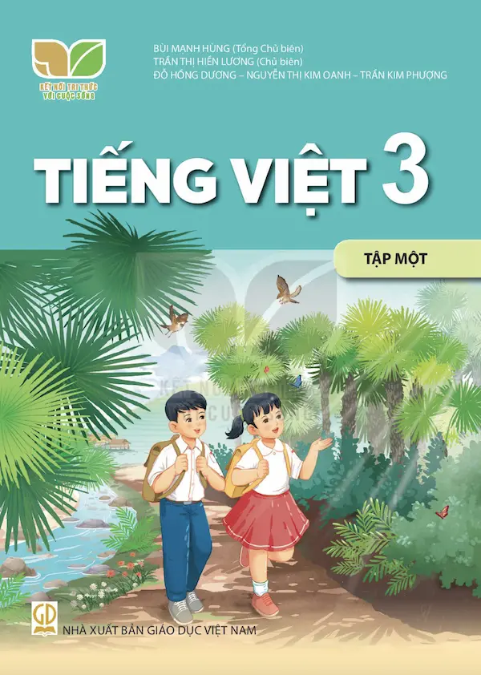

2. Tiếng Việt 3 tập 2 (Kết nối tri thức với cuộc sống)
Tiếng Việt 3 tập 2 .- H. : Giáo dục. - 27 cm / Bùi Mạnh Hùng (Tổng chủ biên.), Trần Thị Hiền Lương (Chủ biên.), Lê Thị Lan Anh.... - 2022. - 143 tr. : minh hoạ
KHPL: 4V(075)
Tóm tắt: Tiếng Việt 3 được chia thành 2 tập tương ứng với 2 học kì giúp các em rèn luyện và phát triển kĩ năng đọc, viết , nói và nghe theo chủ điểm. Cấu trúc bài học chặt chẽ, rõ ràng, mạch lạc giúp dễ dạy, dễ học. Ở mỗi chủ điểm, các em được đọc và nghe để tìm hiểu, khám phá những câu chuyện, bài thơ, bài văn….thú vị, bổ ích; qua đó có thêm những hiểu biết về thiên nhiên, con người và cuộc sống xung quanh. Các em được viết và nói để chia sẻ suy nghĩ, cảm xúc được gợi ra từ những gì đã đọc và đã nghe. Hệ thống văn bản đọc cân đối hài hoà về các kiểu loại, thể loại. Ngữ liệu tập đọc được chọn lựa kĩ càng, giàu tính nhân văn, trong sáng, thanh thoát, phù hợp với tâm lí lứa tuổi.  Tất cả các bài học đều có tranh minh họa đẹp mắt, sinh động. Hi vọng Tiếng Việt 3 sẽ mang đến cho các em những giờ học bổ ích, đáng nhớ. | 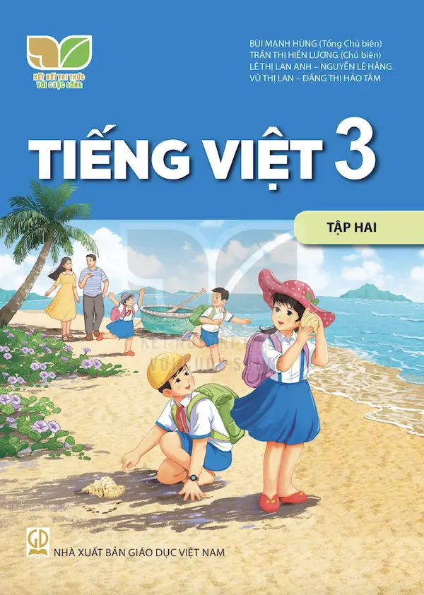

3.Toán 3 tập 1 (Kết nối tri thức với cuộc sống)
Toán 3 tập 1 /.- H. : Giáo dục. - 27 cm. - Hà Huy Khoái (Tổng Chủ biên), Lê Anh Vinh(Chủ biên) Nguyễn Áng …. 2022. – 123tr.minh hoạ
KHPL: 51(075)
Toán 3 tập 1 là cuốn sách nằm trong bộ sách : " Kết nối tri thức với cuộc sống" cuốn sách gồm có 7 chủ đề . Xin được giới thiệu 7 chủ đề như sau:  Chủ đề 1: Ôn tập và bổ sung  Chủ đề 2; Bảng nhân, bảng chia  Chủ đề 3: Làm quen với hình phẳng, hình khối  Chủ đề 4: Phép nhân và phép chia trong phạm vi 100  Chủ đề 5: Một số đơn vị đo độ dài, khối lượng, dung tích, nhiệt độ  Chủ đề 6: Phép nhân, phép chia trong phạm vi 100  Chủ đề 7: Ôn tập học kì 1  Đồng hành cùng các em trong sách Toán 3 tập 1 còn có các bạn nhỏ dễ thương và chú voi con ngộ nghĩnh.Toàn bộ các bài học được thể hiện qua rất nhiều hình ảnh sinh động,qua các trò chơi và hoạt động thực hành lí thú. | 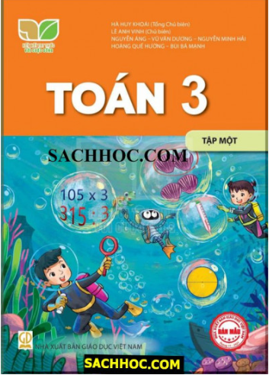

4.Toán 3 tập 2 .- H. : Giáo dục. - 27 cm. - (Kết nối tri thức với cuộc sống)
Hà Huy Khoái (Tổng Chủ biên), Lê Anh Vinh(Chủ biên) Nguyễn Áng …. 2022. – 123tr.minh hoạ
KHPL: 51(075)
Tóm tắt: là cuốn sách nằm trong bộ sách : " Kết nối tri thức với cuộc sống""Toán 3 tập 2 nối tiếp phần nội dung của tập 1 là từ mục 3 -4. Xin được giới thiệu 2 mục tiếp theo như sau:  Chủ đề 8: Các số 10.000  Chủ đề 9: Chu vi và diện tích một số hình phẳng  Chủ đề 10 : Cộng, trừ, nhân, chia trong phạm vi 10 000  Chủ đề 11: Các số đến 100 000  Chủ đề 12: Cộng, trừ trong phạm vi 100 000  Chủ đề 13: Xem đồng hồ, tháng, năm, Tiền Việt Nam,  Chủ đề 14: Nhân, chia trong phạm vi 100.000  Chủ đề 15: Làm quen với yếu tố thông kê, xác suất  Chủ đề 16: Ôn tập cuối năm  Với đơn vị kiến thức của cuốn sách càng nâng cao hơn so với tập 1 thì giúp học sinh nhận biết thêm nhiều đơn vị kiến thức khác như: Thực hành xem đồng hồ, ngày tháng năm,... | 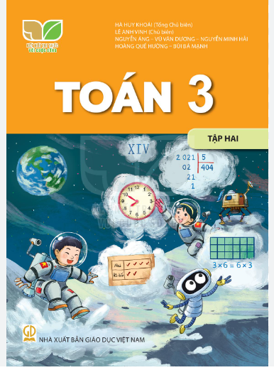
5. Tự nhiên và xã hội lớp 3/Mai Sỹ Tuấn.-Tp.HCM.:Nxb Đại học Sư phạm, 2022.-123Tr; 19 x 26,5 cm.( Bộ cánh diều)

KHPL: 50( 075)
Tóm tắt:  Nội dung của cuốn sách Tự nhiên và hội lớp 3 là những câu chuyện về hành trình tìm hiểu bản thân, gia đình và khám phá môi trường xung quanh. Mỗi trang sách mở ra, các em lại được cùng Minh, Hoa và “mặt trời” tiếp tục hành trình tìm hiểu, khám phá về bản thân, gia đình, nhà trường, môi trường tự nhiện và xã hội xung quanh thông qua sáu chủ đề trong sách.  Được biên soạn theo định hướng phát triển phẩm chất và năng lực của học sinh, từ cách gắn kết kiến thức với thực tiễn đến cách tổ chức hoạt động của các em… | 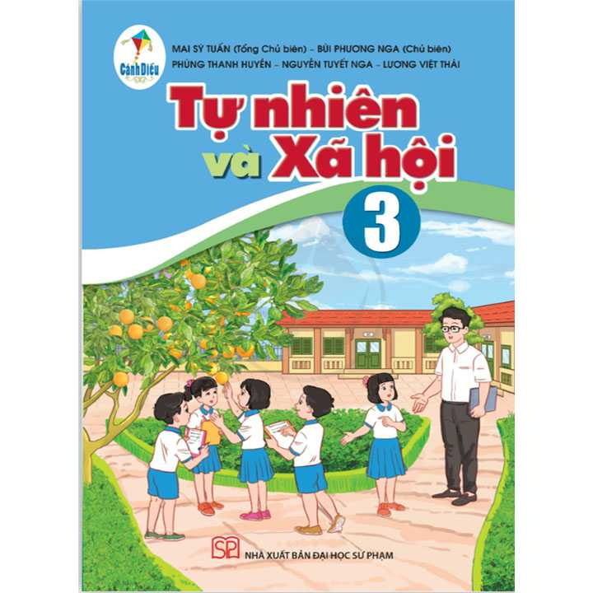

6. Đạo đức 3 / H.: Nxb Giáo dục (Giáo dục Kết nối tri thức với cuộc sống)
Nguyễn Thị Toan ( Tổng chủ biên) , Trần Thanh Nam ( Chủ biên) Nguyễn Thị Hoàng Anh,…… 2022.- 67 tr.: 26,5cm.
KHPL: 371 ( 075)
Tóm tắt:Cuốn sách Đạo dức 3 nằm trong bộ sách :" Cánh diều " với những bài học mới, hướng đến mục tiêu hình thành, phát triển các phẩm chất và năng lực của các em theo chương trình giáo dục phổ thông 2018.  Nội dung cuốn sách được biên soạn với 12 bài theo 8 chủ đê với thiết kế thành các hoạt động học tập đa dạng,hấp dẫn,gần gũi trong cuộc sống thường ngày.Mỗi bài học trong sách đều theo một cấu trúc thống nhất gồm các phần:Khởi động-Khám phá-Luyện tập-Vận dụng . | 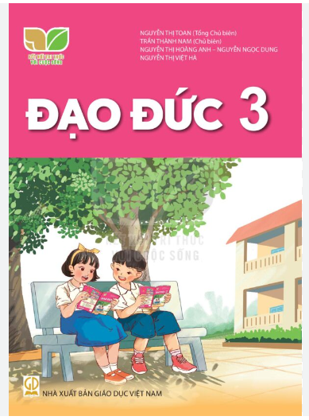

7. Công nghệ 3 - (Kết nối tri thức với cuộc sống)
Công nghệ 3 / Lê Huy Hoàng (Tổng chủ biên.), Đặng Văn Nghĩa (Chủ biên), Dương Giáng Thiên Hương.... - H. : Giáo dục , 2022. - 63 tr. : minh hoạ ; 27 cm.
KHPL: 6(075)
Tóm tắt: Sách giáo khoa Công nghệ 3 gồm hai nội dung chính: Công nghệ và đời sống, Thủ công kĩ thuật. m Cuốn sách nằm tro  Công nghệ và đời sốnggồm 6 bài, giúp các em học sinh phân biệt được những đối tượng tự nhiên và sản phẩm công nghệ, sử dụng những sản phẩm công nghệ gần gũi với đời sống và quá trình học tập của các em như: đèn học, quạt điện, máy thu thanh, ti vi… đúng cách, hiệu quả và an toàn. Các em cũng có dịp nêu những ý tưởng của mình khi lựa chọn sản phẩm công nghệ phù hợp với sở thích và điều kiện gia đình.  Thủ công kĩ thuật gồm có 3 bài, tạo điều kiện cho các em trình bày ý tưởng sáng tạo, tự mình làm một sản phẩm công nghệ thủ công gắn liền với cuộc sống, học tập và vui chơi.  Hãy cũng nhau chinh phục thế giới công nghệ và thủ công kĩ thuật hiện đại nhưng gần gũi và vô cùng hấp dẫn | 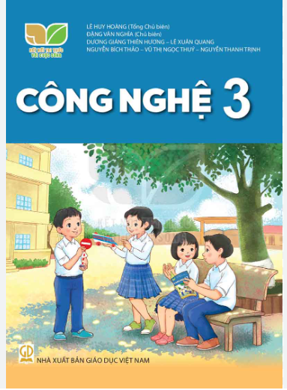

8.Hoạt động trải nghiệm 3- (Cánh diều)
/ Lưu Thu Thuỷ (Tổng chủ biên.), Nguyễn Thuỵ Anh (Chủ biên), Nguyễn Thị Thanh Bình.... - H. : Giáo dục, 2022. - 107 tr. ; 27 cm.
KHPL: 373.( 07)\

Tóm tắt:  Cuốn sách gồm 9 chủ đề. Trong đó các em học sinh sẽ tham gia vào 3 loại hình hoạt động:  Sinh hoạt dưới cờ bao gồm những hoạt động mà các em tham gia cùng cả trường vào thứ Hai hằng tuần.  Hoạt động giáo dục theo chủ đề bao gồm những hoạt động như chơi trò chơi, nhảy múa, hát, vẽ, đọc thơ, diễn tiểu phẩm, thảo luận, lao động… để khám phá chủ đề trải nghiệm và rèn luyện nhiều kĩ năng.  Sinh hoạt lớp bao gồm hoạt động chia sẻ với thầy cô và bạn bè những điều các em đã học được và những việc các em đã thực hiện được sau giờ học.  Ngoài ra, các em cần tự thực hiện một số nhiệm vụ sau giờ học để ứng dụng những kiến thức, kĩ năng mới vào thực tế. | 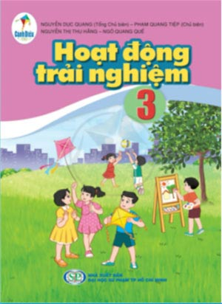

9.Mĩ thuật 3 - (Bộ Chân trời sáng tạo)
Mĩ thuật 3 / Nguyễn Thị Đông,... .- H.: Nxb Đại học sư phạm, 2022.- 71 tr.: 26,5cm.
KHPL: 7(075)
Tóm tắt:  Cuốn sách nằm trong bộ sách : " Chân trời sáng tạo " cuốn sách Mĩ thuật 3 gồm 7 chủ đề, mỗi chủ đề có từ 2 đến 4 bài học.Các em sẽ trải nghiệm và khám phá những điều thú vị thông qua các hoạt động:vẽ tranh,in tranh,tạo hình với đất nặn,làm thủ công,trang trí đồ vật và nhiều hoạt động khác.Với mỗi bài học các em được quan sát,tìm hiểu,thực hành,thảo luận,cảm nhận,chia sẻ những điều mới mẻ về mĩ thuật,cuộc sống xung quanh và liên hệ với các môn học khác | 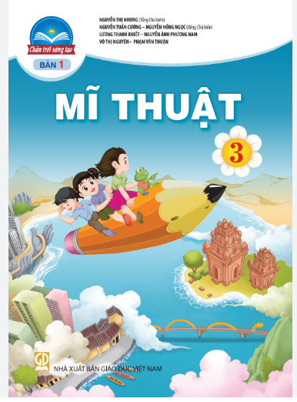

10. Âm nhạc 3 (Kết nối tri thức với cuộc sống)

Âm nhạc 3 / Hoàng Long, Đỗ Thị Minh Chính (Tổng chủ biên.), Nguyễn Thị Thanh Bình (Chủ biên).... - H. : Giáo dục, 2022. - 63 tr. : bảng, tranh vẽ ; 27 cm. - KHPL: 78(075)

Tóm tắt: Khi lên lớp 3, môn Âm nhạc tiếp tục đồng hành với các em học sinh.  Cấu trúc sách giáo khoa Âm nhạc 3 được trình bày theo 8 chủ đề, mỗi chủ đề đều có một bài hát và một số mạch nội dung khác nhau như: Nghe nhạc, Đọc nhạc, Nhạc cụ, Thường thức âm nhạc.  Với mỗi nội dung, sách dùng một hình vẽ biểu trưng để các em dễ nhận biết. Sau khi học các nội dung âm nhạc, các em sẽ được học cách Vận dụng – Sáng tạo để biến những điều đã học thành năng lực của chính mình. | 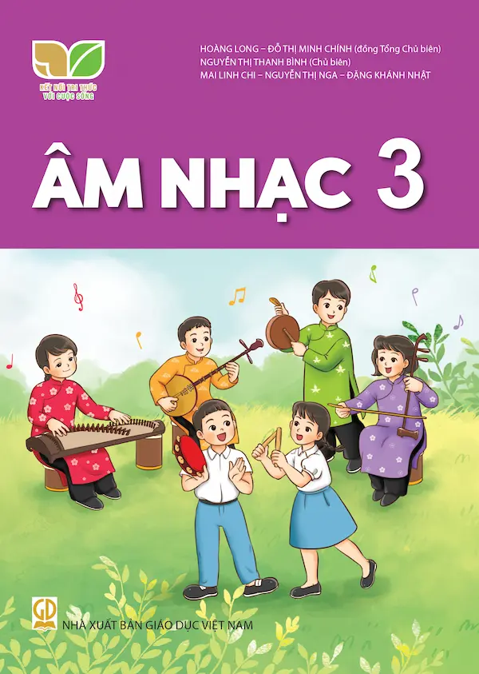

11. Giáo dục thể chất 3 (Bộ sách Cánh Diều)
Giáo dục thể chất 3 / Lưu Quang Hiệp,... .- H.: Nxb Đại học sư phạm, 2022.- 103 tr.: 26,5cm.
KHPL: 7A(075)
Tóm tắt:  Cuốn sách nằm trong bộ sách : "Cánh diều" cuốn sách Giáo dục thể chất 3 được biên soạn với mục đích giúp các em biết cách chăm sóc sức khỏe,rèn luyện thân thể;biết vận dụng nhữn kiến thức,kĩ năng đã học vào cuộc sống hằng ngày và tạo nguồn cảm hứng tích cực để học tốt các môn học khác.  Nội dung cuốn sách gồm 3 phần cơ bản :  Phần I: Kiến thức chung.  Phần II: Vận động cơ bản với 3 chủ đề.  Phần III: Thể thao tự chọn với 2 chủ đề . | 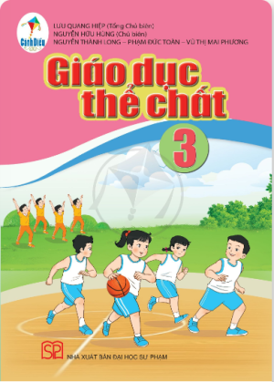

12.Tài lệu giáo dục an toàn giao thông 3

Tài lệu giáo dục an toàn giao thông 3 ‘/ Trịnh Hoài Thu,... .- H.: Nxb Giáo dục việt Nam, 2022.- 24 tr.: 26,5cm.
Tóm tắt:  Tài lệu giáo dục an toàn giao thông 3 được biên soạn theo Chương trình An toàn giao thông cho nụ cười trẻ thơ,sẽ đồng hành cùng các em trong học tập,tìm hiểu về an toàn giao thông và giúp các em tham gia giao thông an toàn.  Mỗi bài học là một chủ đề an toàn giao thông gần gũi với cuộc sống,sinh hoạt hằng ngày của các em.Các hình ảnh,tình huống sinh động trong mỗi bài học sẽ giúp các em có kiến thức,kĩ năng về an toàn giao thông và phát triển năng lực tham gia giao thông an toàn.  Các em hãy vận dụng những điều học được để tham gia giao thông an toàn,phòng tránh những nguy hiểm,tai nạn đáng tiếc có thể xảy ra,Các em cũng nhớ chia sẻ những điều mình đã học với mọi người xung quanh để cùng thực hiện nhé ! | 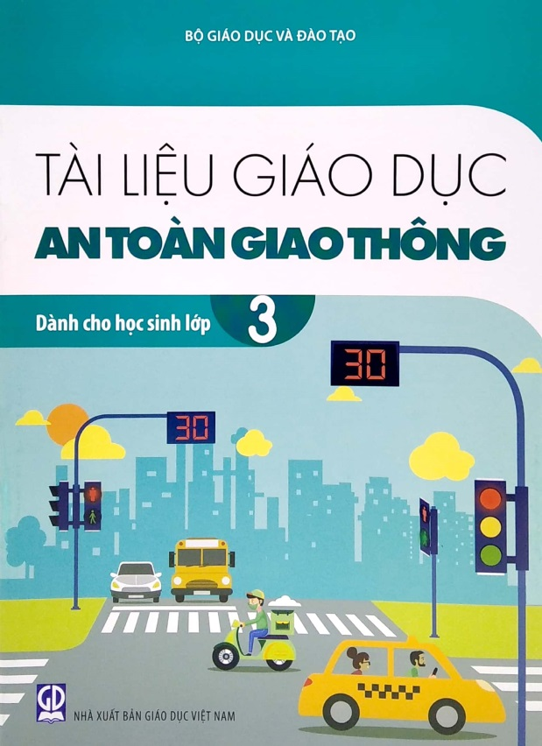

13.Tin học 3 - Kết nối tri thức với cuộc sống
Tin học 3 / Nguyễn Chí Công ( Tổng chủ biên) Hoàng Thại Mia ( Chủ biên) Phan Anh,... .- H.: Nxb Giáo dục, 2022.- 75 tr.: 26,5cm. (Kết nối tri thức với cuộc sống): minh hoạ ; 27 cm.
KHPL: 6T7(075)
Tóm tắt:  Cuốn sách Tin học 3 là người bạn đồng hành của các em trong việc học tập,rèn luyện phẩm chất và năng lực công nghệ thông tin.  Cuốn sách ,phân thành 6 chủ đề.Mỗi bài học có nhiều hoạt động giúp em tự khám phá và tiếp thu kiến thức mới ,một số hoạt động thầy cô có thể hỗ trợ thêm.Ở mỗi hoạt động,các em đươc khơi gợi hứng thú,phát huy tính tích cực,chủ động bằng sự đa dạng của nhiệm vụ học tập.  Chủ đề 1: Máy tính và em.  Chủ đề 2 :Mạng máy tính và Internet.  Chủ đề 3:Tổ chức lưu trữ và tìm kiếm,trao đổi thông tin.  Chủ đề 4: Đạo đức, pháp luật và văn hóa trong môi trường số  Chủ đề 5: Ứng dụng tin học.  Chủ đề 6: Giải quyết vấn đề với sự trợ giúp của máy tính. | 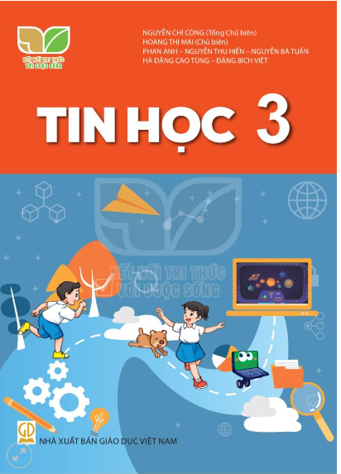

BẢNG TRA THEO TÊN SÁCH – TÊN TÁC GIẢ
STT | Tên sách | Tên tác giả | Số thứ tự thư mục | Số thứ tự trang
1 | Tiếng Việt 3 tập 1 | Bùi Mạnh Hùng | 1 | 2
2 | Tiếng Việt 3 tập 2 | Bùi Mạnh Hùng | 2 | 3
3 | Toán 3 tập 1 | Hà Huy Khoái | 3 | 4
4 | Toán 3 tập 2 | Hà Huy Khoái | 4 | 5
5 | Tự nhiên và xã hội 3 | Vũ Văn Hùng | 5 | 6
6 | Đạo đức 3 | Nguyễn Thị Toan | 6 | 7
7 | Công nghệ 3 | Lê Huy Hoàng | 7 | 8
8 | Hoạt động trải nghiệm 3 | Lưu Thu Thủy | 8 | 9
9 | Mỹ Thuật 3 | Nguyễn Thị Đông | 9 | 10
10 | Âm nhạc 3 | Hoàng Long | 10 | 11
11 | Giáo dục thể chất 3 | Lưu Quang Hiệp | 11 | 12
12 | TL ATGT | Trịnh Hoài Thu | 12 | 13
13 | Tin học 3 | Lê Khắc Thành | 13 | 14

Phạm Trấn, ngày 11 tháng 2 năm 2025
Nhân viên thư viện

Phạm Thị Nha Trang

Mục lục
LỜI GIỚI THIỆU 1
1. Tiếng Việt 3 tập 1 2
2. Tiếng Việt 3 tập 2 3
3. Toán 3 tập 1 4
4. Toán 3 tập 2 5
5. Tự nhiên và Xã hội 3 6
6. Đạo đức 3 7
7. Công nghệ 3 8
8. Hoạt động trải nghiệm 3 9
9. Mĩ thuật 3 10
10. Âm nhạc 3 11
11. Giáo dục thể chất 3 12
12. Tài lệu giáo dục an toàn giao thông 3 13
13. Tin học 3 14
BẢNG TRA THEO TÊN SÁCH - TÊN TÁC GIẢ 15

